



worldskills

Конкурсное задание   
обзор задания World Skills Kazakhstan 2023

ИТ Решения для бизнеса



worldskills

Содержание

Содержание 2

Фон 3

Цели 4

Масштаб 4

Критерии оценки 5

Целевая аудитория 6

Коммуникация и координация 7

2 of 7



worldskills

Введение

Программа ‘умный город’ набирает обороты. Движущие силы очевидны, они обусловлены растущими ограничениями на городские ресурсы, такие как транспорт, энергетика и здравоохранение, а также нашим желанием обеспечить привлекательные и приятные места для жизни и работы. Мы вступаем в "идеальный шторм" технологических инноваций. Стремительный рост мобильных интернет-приложений, интернета вещей, облачных вычислений и анализа больших данных открывает новые возможности для бизнеса и может повысить качество жизни. Данные - это новая инфраструктура, и Сеул идеально подходит для того, чтобы руководить ее разработкой и использованием.

Теперь впервые столичное правительство Сеула лидирует с согласованным, целостным и весьма амбициозным планом, который выведет Сеул на лидирующие позиции. Мы готовы использовать преимущества цифровых технологий, чтобы сохранить наши позиции города мирового класса в будущем.

Столичное правительство Сеула объявило, что оно будет предоставлять государственные услуги, преодолевающие ограничения реальности, такие как временные и пространственные ограничения и языковые барьеры, с помощью высокотехнологичной онлайн-платформы, и что оно распространится на все сферы муниципального управления, чтобы повысить эффективность работы государственных служащих.

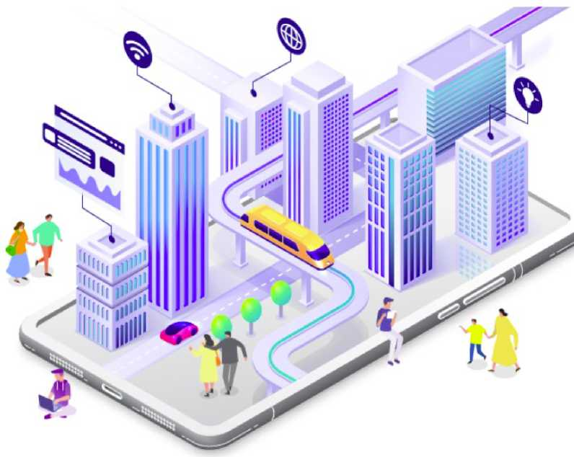

В рамках его инициативы "Умный город" были детализированы и профилированы многочисленные проекты. Один из таких проектов под названием “Seoul Stay” был предложен в качестве темы соревнований Worldskills в области программных решений для бизнеса, которые прошли в Сеуле 2022 году.

3 of 7



worldskills

**Цели**

Seoul Stay - это первая и единственная платформа, которая позволяет международным путешественникам со всего мира арендовать лучшие дома, поместья или кондоминиумы в Сеуле. Платформа была разработана для того, чтобы международные путешественники путешествовали с комфортом, и позволяло им без проблем арендовать жилье для отдыха, с полной поддержкой на их родном языке, с местными службами поддержки, специфичными для города Сеул, и уверенностью в том, что каждое арендуемое жилье было выбрано специально для международной клиентуры.

Аренда для отдыха и бизнеса может варьироваться от

бюджетных апартаментов-студий до роскошных, дорогих

частных вилл в Сеуле, некоторые из которых имеют

ценники во много тысяч долларов за ночь и все удобства,

которые вы найдете в любом жилье (полностью

укомплектованный персонал, частные пляжи,

лодки, шеф-повара, уроки кулинарии и т.д.)

для обслуживания гостей.

Управление арендой - это еще один аспект проекта,

которым необходимо заняться.

По запросу заинтересованных сторон может потребоваться

помощь в области коммуникаций, автоматизации задач,

платежей, управления персоналом и технического

обслуживания.

Задание состоит из шести сессий в соответствии с требованиями платформы, их необходимо будет выполнить менее чем за 18 часов в течение 3 дней в условиях конкурса.

Масштаб

Существуют результаты, которые необходимо реализовать на настольных, веб- и мобильных платформах в зависимости от их применения в проекте. В начале каждой сессий, который представляет собой раздел работы, предоставляются подробные инструкции вместе с необходимыми данными, материалами и ожидаемыми результатами.

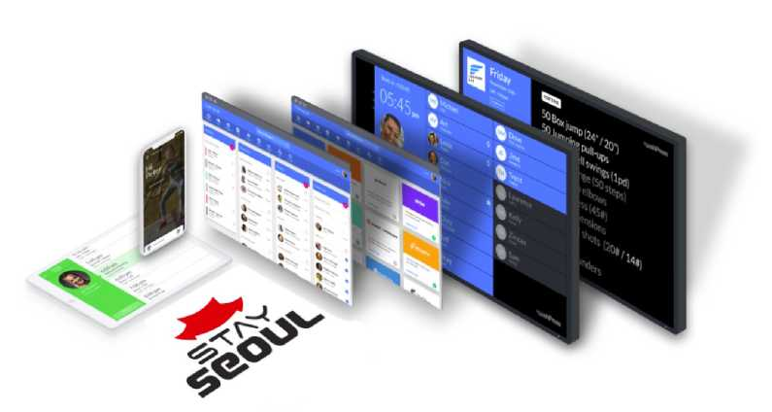

4 of 7

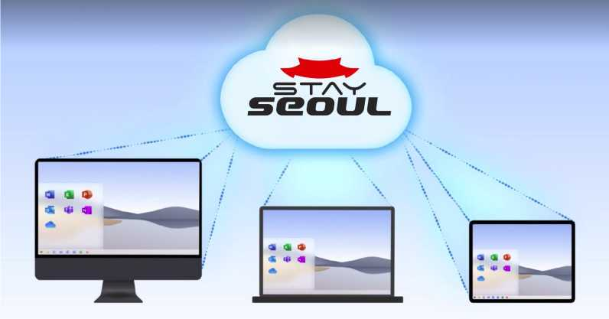

worldskills

Список инфраструктуры уже доступен всем участникам. В нем подробно описываются спецификации программного/аппаратного обеспечения, на которых система должна быть разработана и развернута. Все наши клиенты будут использовать системы (настольные или мобильные) с одинаковыми спецификациями для запуска и развертывания результирующего программного приложения.

Оценка веб-приложений может быть легко выполнена без зависимости от внутренних конфигураций. Однако тестирование настольных приложений — например, тех, которые широко используются в решениях для здравоохранения и управления предприятиями — требует проверки совместимости приложения с различными конфигурациями.

Для тестирования развертывания требований на мобильном устройстве будет создана беспроводная сеть. При необходимости подпроекта может быть предоставлена центральная база данных. Логические сведения о внутренней сети, в которой будут развернуты задачи, доступны в отдельном документе под названием “Руководство по настройке сети”.

В качестве части документации для тестового проекта вам также был предоставлен доступ к “Руководству по стилю бренда”, в котором подробно описан набор стандартов для бренда компании. Любой цвет объекта должен соответствовать предложенным требованиям.

Критерии оценки

Окончательные решения, представленные в отведенное для каждой сессии время, затем будут оценены группами экспертов. По окончании соревнований будет объявлен победитель, которому будет вручен сертификат.

Чтобы убедиться, что качество работы соответствует отраслевому стандарту, разработчикам предложений было поручено определить и проверить соответствие пяти стандартам в результатах. Распределение оценок в каждой из пяти категорий между заданиями составлено и предоставлено в качестве ориентира судейской коллегии, как показано ниже:

5 of 7



worldskills

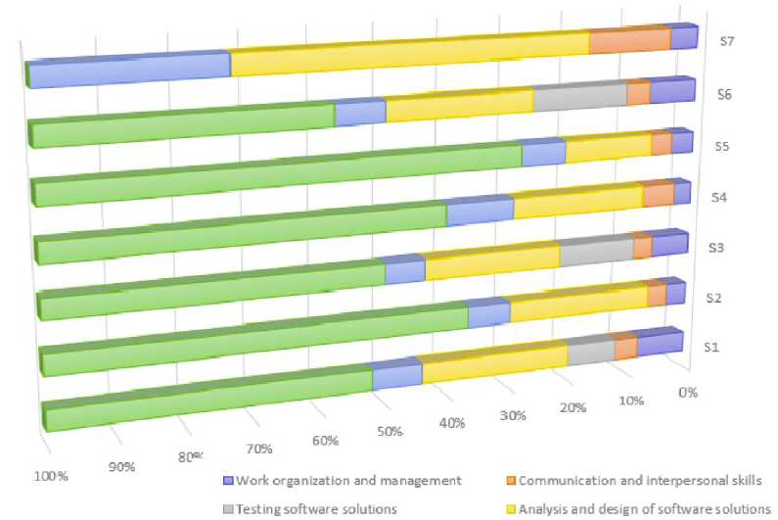

□ Problem solving, innovation, and creativity □ Development of software solutions

Целевая аудитория

Основные категории целевой аудитории, на которые будет ориентирован проект, уже были определены на стадии подачи предложения. В течение первого года мероприятия по распространению информации и коммуникации Seoul Stay будут направлены на донесение идей, изложенных выше, до следующих категорий заинтересованных сторон.

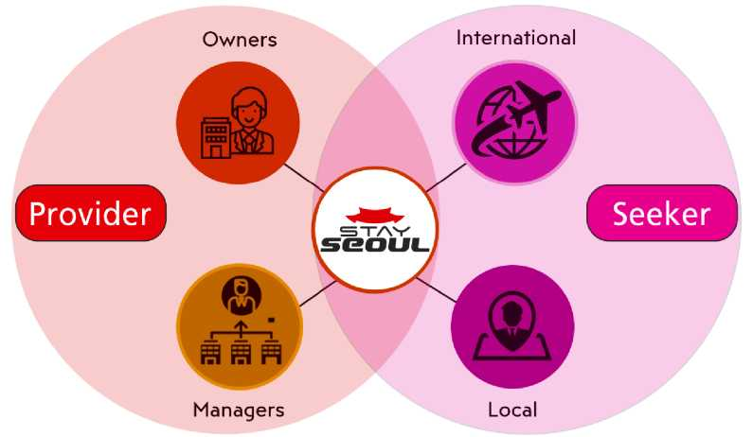

6 of 7

worldskills

Коммуникация и координация

Цель этого документа - дать участникам общее представление о том, из чего будет состоять конкурсное задание.

7 of 7